（１時間目）　　月　　日 　　　名前

**○*今日のめあて***

これからの学習のやり方を覚えよう！

☆今日のめあてに対する自分の目標

★今日のめあてに対するチームの目標

●ドリブルなしハーフコートポートボール第一試合の結果

|  |  |  |  |
| --- | --- | --- | --- |
| 自分チーム | 点 | チーム | 点 |

　しんぱん→がんばったこと（　　　　　　　　　　　　　　　　　　　　　　　　　）

●●ドリブルなしハーフコートポートボール第二試合の結果

|  |  |  |  |
| --- | --- | --- | --- |
| 自分チーム | 点 | チーム | 点 |

　しんぱん→がんばったこと（　　　　　　　　　　　　　　　　　　　　　　　　　）

***○ドリブルなしポートボールの作戦（言葉や絵でかいてみよう）***

●ドリブルなしポートボール第一試合の結果

|  |  |  |
| --- | --- | --- |
|  | 自分チーム | チーム |
| 前　半 | 点 | 点 |
| 後　半 | 点 | 点 |

しんぱん→がんばったこと（　　　　　　　　　　　　　　　　　　　　　　　　　）

●●ドリブルなしポートボール第二試合の結果

|  |  |  |
| --- | --- | --- |
|  | 自分チーム | チーム |
| 前　半 | 点 | 点 |
| 後　半 | 点 | 点 |

しんぱん→がんばったこと（　　　　　　　　　　　　　　　　　　　　　　　　　）

**○*ふりかえり***

今日のめあてについて、できたことやできなかったこと

・自己評価 （◎・○・△）　　　　　　　　・感想（がんばったことや次回がんばりたいことなど）

|  |  |
| --- | --- |
| 項　　目 | 評価 |
| 移動や集合が素早くできた |  |
| 安全に気を付けて活動できた |  |
| 元気よく活動できた |  |
| 友達と相談し、作戦がたてられた |  |
| 楽しく運動ができた |  |
| 次へのめあて（目標）を持つことができた |  |

◎先生からアドバイス

（２時間目）　　月　　日 　　　名前

**○*今日のめあて***

パスをつないで、シュートをうとう！

☆今日のめあてに対する自分の目標

★今日のめあてに対するチームの目標

●ドリブルなしハーフコートポートボール第一試合の結果

|  |  |  |  |
| --- | --- | --- | --- |
| 自分チーム | 点 | チーム | 点 |

　しんぱん→がんばったこと（　　　　　　　　　　　　　　　　　　　　　　　　　）

●●ドリブルなしハーフコートポートボール第二試合の結果

|  |  |  |  |
| --- | --- | --- | --- |
| 自分チーム | 点 | チーム | 点 |

　しんぱん→がんばったこと（　　　　　　　　　　　　　　　　　　　　　　　　　）

***○ドリブルなしポートボールの作戦（言葉や絵でかいてみよう）***

●ドリブルなしポートボール第一試合の結果

|  |  |  |
| --- | --- | --- |
|  | 自分チーム | チーム |
| 前　半 | 点 | 点 |
| 後　半 | 点 | 点 |

しんぱん→がんばったこと（　　　　　　　　　　　　　　　　　　　　　　　　　）

●●ドリブルなしポートボール第二試合の結果

|  |  |  |
| --- | --- | --- |
|  | 自分チーム | チーム |
| 前　半 | 点 | 点 |
| 後　半 | 点 | 点 |

しんぱん→がんばったこと（　　　　　　　　　　　　　　　　　　　　　　　　　）

**○*ふりかえり***

今日のめあてについて、できたことやできなかったこと

・自己評価 （◎・○・△）　　　　　　　　・感想（がんばったことや次回がんばりたいことなど）

|  |  |
| --- | --- |
| 項　　目 | 評価 |
| 移動や集合が素早くできた |  |
| 安全に気を付けて活動できた |  |
| 元気よく活動できた |  |
| 友達と相談し、作戦がたてられた |  |
| 楽しく運動ができた |  |
| 次へのめあて（目標）を持つことができた |  |

◎先生からアドバイス

（３時間目）　　月　　日 　　　名前

**○*今日のめあて***

相手に合わせて作戦を考えよう！

☆今日のめあてに対する自分の目標

★今日のめあてに対するチームの目標

●ドリブルなしハーフコートポートボール第一試合の結果

|  |  |  |  |
| --- | --- | --- | --- |
| 自分チーム | 点 | チーム | 点 |

　しんぱん→がんばったこと（　　　　　　　　　　　　　　　　　　　　　　　　　）

●●ドリブルなしハーフコートポートボール第二試合の結果

|  |  |  |  |
| --- | --- | --- | --- |
| 自分チーム | 点 | チーム | 点 |

　しんぱん→がんばったこと（　　　　　　　　　　　　　　　　　　　　　　　　　）

***○ドリブルなしポートボールの作戦（言葉や絵でかいてみよう）***

●ドリブルなしポートボール第一試合の結果

|  |  |  |
| --- | --- | --- |
|  | 自分チーム | チーム |
| 前　半 | 点 | 点 |
| 後　半 | 点 | 点 |

しんぱん→がんばったこと（　　　　　　　　　　　　　　　　　　　　　　　　　）

●●ドリブルなしポートボール第二試合の結果

|  |  |  |
| --- | --- | --- |
|  | 自分チーム | チーム |
| 前　半 | 点 | 点 |
| 後　半 | 点 | 点 |

しんぱん→がんばったこと（　　　　　　　　　　　　　　　　　　　　　　　　　）

**○*ふりかえり***

今日のめあてについて、できたことやできなかったこと

・自己評価 （◎・○・△）　　　　　　　　・感想（がんばったことや次回がんばりたいことなど）

|  |  |
| --- | --- |
| 項　　目 | 評価 |
| 移動や集合が素早くできた |  |
| 安全に気を付けて活動できた |  |
| 元気よく活動できた |  |
| 友達と相談し、作戦がたてられた |  |
| 楽しく運動ができた |  |
| 次へのめあて（目標）を持つことができた |  |

◎先生からアドバイス

（４時間目）　　月　　日 　　　名前

**○*今日のめあて***

ケガをしないで、安全に取り組もう

ルールを守って正々堂々と戦おう

☆今日のめあてに対する自分の目標

★今日のめあてに対するチームの目標

●ドリブルなしハーフコートポートボール第一試合の結果

|  |  |  |  |
| --- | --- | --- | --- |
| 自分チーム | 点 | チーム | 点 |

　しんぱん→がんばったこと（　　　　　　　　　　　　　　　　　　　　　　　　　）

●●ドリブルなしハーフコートポートボール第二試合の結果

|  |  |  |  |
| --- | --- | --- | --- |
| 自分チーム | 点 | チーム | 点 |

　しんぱん→がんばったこと（　　　　　　　　　　　　　　　　　　　　　　　　　）

***○ドリブルなしポートボールの作戦（言葉や絵でかいてみよう）***

●ドリブルなしポートボール第一試合の結果

|  |  |  |
| --- | --- | --- |
|  | 自分チーム | チーム |
| 前　半 | 点 | 点 |
| 後　半 | 点 | 点 |

しんぱん→がんばったこと（　　　　　　　　　　　　　　　　　　　　　　　　　）

●●ドリブルなしポートボール第二試合の結果

|  |  |  |
| --- | --- | --- |
|  | 自分チーム | チーム |
| 前　半 | 点 | 点 |
| 後　半 | 点 | 点 |

しんぱん→がんばったこと（　　　　　　　　　　　　　　　　　　　　　　　　　）

**○*ふりかえり***

今日のめあてについて、できたことやできなかったこと

・自己評価 （◎・○・△）　　　　　　　　・感想（がんばったことや次回がんばりたいことなど）

|  |  |
| --- | --- |
| 項　　目 | 評価 |
| 移動や集合が素早くできた |  |
| 安全に気を付けて活動できた |  |
| 元気よく活動できた |  |
| 友達と相談し、作戦がたてられた |  |
| 楽しく運動ができた |  |
| 次へのめあて（目標）を持つことができた |  |

◎先生からアドバイス

（５時間目）　　月　　日 　　　名前

**○*今日のめあて***

仲 間 に 指 示 を 出 そ う ！

☆今日のめあてに対する自分の目標

★今日のめあてに対するチームの目標

●ドリブルなしハーフコートポートボール第一試合の結果

|  |  |  |  |
| --- | --- | --- | --- |
| 自分チーム | 点 | チーム | 点 |

　しんぱん→がんばったこと（　　　　　　　　　　　　　　　　　　　　　　　　　）

●●ドリブルなしハーフコートポートボール第二試合の結果

|  |  |  |  |
| --- | --- | --- | --- |
| 自分チーム | 点 | チーム | 点 |

　しんぱん→がんばったこと（　　　　　　　　　　　　　　　　　　　　　　　　　）

***○ドリブルなしポートボールの作戦（言葉や絵でかいてみよう）***

●ドリブルなしポートボール第一試合の結果

|  |  |  |
| --- | --- | --- |
|  | 自分チーム | チーム |
| 前　半 | 点 | 点 |
| 後　半 | 点 | 点 |

しんぱん→がんばったこと（　　　　　　　　　　　　　　　　　　　　　　　　　）

●●ドリブルなしポートボール第二試合の結果

|  |  |  |
| --- | --- | --- |
|  | 自分チーム | チーム |
| 前　半 | 点 | 点 |
| 後　半 | 点 | 点 |

しんぱん→がんばったこと（　　　　　　　　　　　　　　　　　　　　　　　　　）

**○*ふりかえり***

今日のめあてについて、できたことやできなかったこと

・自己評価 （◎・○・△）　　　　　　　　・感想（がんばったことや次回がんばりたいことなど）

|  |  |
| --- | --- |
| 項　　目 | 評価 |
| 移動や集合が素早くできた |  |
| 安全に気を付けて活動できた |  |
| 元気よく活動できた |  |
| 友達と相談し、作戦がたてられた |  |
| 楽しく運動ができた |  |
| 次へのめあて（目標）を持つことができた |  |

◎先生からアドバイス

（６時間目）　　月　　日 　　　名前

**○*今日のめあて***

ド リ ブ ル で 相 手 を 抜 こ う

☆今日のめあてに対する自分の目標

★今日のめあてに対するチームの目標

●ハーフコートポートボール第一試合の結果

|  |  |  |  |
| --- | --- | --- | --- |
| 自分チーム | 点 | チーム | 点 |

　しんぱん→がんばったこと（　　　　　　　　　　　　　　　　　　　　　　　　　）

●●ハーフコートポートボール第二試合の結果

|  |  |  |  |
| --- | --- | --- | --- |
| 自分チーム | 点 | チーム | 点 |

　しんぱん→がんばったこと（　　　　　　　　　　　　　　　　　　　　　　　　　）

***○ポートボールの作戦（言葉や絵でかいてみよう）***

●ポートボール第一試合の結果

|  |  |  |
| --- | --- | --- |
|  | 自分チーム | チーム |
| 前　半 | 点 | 点 |
| 後　半 | 点 | 点 |

しんぱん→がんばったこと（　　　　　　　　　　　　　　　　　　　　　　　　　）

●●ポートボール第二試合の結果

|  |  |  |
| --- | --- | --- |
|  | 自分チーム | チーム |
| 前　半 | 点 | 点 |
| 後　半 | 点 | 点 |

しんぱん→がんばったこと（　　　　　　　　　　　　　　　　　　　　　　　　　）

**○*ふりかえり***

今日のめあてについて、できたことやできなかったこと

・自己評価 （◎・○・△）　　　　　　　　・感想（がんばったことや次回がんばりたいことなど）

|  |  |
| --- | --- |
| 項　　目 | 評価 |
| 移動や集合が素早くできた |  |
| 安全に気を付けて活動できた |  |
| 元気よく活動できた |  |
| 友達と相談し、作戦がたてられた |  |
| 楽しく運動ができた |  |
| 次へのめあて（目標）を持つことができた |  |

◎先生からアドバイス

（７時間目）　　月　　日 　　　名前

**○*今日のめあて***

正 々 堂 々 と 勝 負 を し よ う

☆今日のめあてに対する自分の目標

★今日のめあてに対するチームの目標

●ハーフコートポートボール第一試合の結果

|  |  |  |  |
| --- | --- | --- | --- |
| 自分チーム | 点 | チーム | 点 |

　しんぱん→がんばったこと（　　　　　　　　　　　　　　　　　　　　　　　　　）

●●ハーフコートポートボール第二試合の結果

|  |  |  |  |
| --- | --- | --- | --- |
| 自分チーム | 点 | チーム | 点 |

　しんぱん→がんばったこと（　　　　　　　　　　　　　　　　　　　　　　　　　）

***○ポートボールの作戦（言葉や絵でかいてみよう）***

●ポートボール第一試合の結果

|  |  |  |
| --- | --- | --- |
|  | 自分チーム | チーム |
| 前　半 | 点 | 点 |
| 後　半 | 点 | 点 |

しんぱん→がんばったこと（　　　　　　　　　　　　　　　　　　　　　　　　　）

●●ポートボール第二試合の結果

|  |  |  |
| --- | --- | --- |
|  | 自分チーム | チーム |
| 前　半 | 点 | 点 |
| 後　半 | 点 | 点 |

しんぱん→がんばったこと（　　　　　　　　　　　　　　　　　　　　　　　　　）

**○*ふりかえり***

今日のめあてについて、できたことやできなかったこと

・自己評価 （◎・○・△）　　　　　　　　・感想（がんばったことや次回がんばりたいことなど）

|  |  |
| --- | --- |
| 項　　目 | 評価 |
| 移動や集合が素早くできた |  |
| 安全に気を付けて活動できた |  |
| 元気よく活動できた |  |
| 友達と相談し、作戦がたてられた |  |
| 楽しく運動ができた |  |
| 次へのめあて（目標）を持つことができた |  |

◎先生からアドバイス

（８時間目）　　月　　日 　　　名前

**○*今日のめあて***

作 戦 を 工 夫 し よ う

☆今日のめあてに対する自分の目標

★今日のめあてに対するチームの目標

●ハーフコートポートボール第一試合の結果

|  |  |  |  |
| --- | --- | --- | --- |
| 自分チーム | 点 | チーム | 点 |

　しんぱん→がんばったこと（　　　　　　　　　　　　　　　　　　　　　　　　　）

●●ハーフコートポートボール第二試合の結果

|  |  |  |  |
| --- | --- | --- | --- |
| 自分チーム | 点 | チーム | 点 |

　しんぱん→がんばったこと（　　　　　　　　　　　　　　　　　　　　　　　　　）

***○ポートボールの作戦（言葉や絵でかいてみよう）***

●ポートボール第一試合の結果

|  |  |  |
| --- | --- | --- |
|  | 自分チーム | チーム |
| 前　半 | 点 | 点 |
| 後　半 | 点 | 点 |

しんぱん→がんばったこと（　　　　　　　　　　　　　　　　　　　　　　　　　）

●●ポートボール第二試合の結果

|  |  |  |
| --- | --- | --- |
|  | 自分チーム | チーム |
| 前　半 | 点 | 点 |
| 後　半 | 点 | 点 |

しんぱん→がんばったこと（　　　　　　　　　　　　　　　　　　　　　　　　　）

**○*ふりかえり***

今日のめあてについて、できたことやできなかったこと

・自己評価 （◎・○・△）　　　　　　　　・感想（がんばったことや次回がんばりたいことなど）

|  |  |
| --- | --- |
| 項　　目 | 評価 |
| 移動や集合が素早くできた |  |
| 安全に気を付けて活動できた |  |
| 元気よく活動できた |  |
| 友達と相談し、作戦がたてられた |  |
| 楽しく運動ができた |  |
| 次へのめあて（目標）を持つことができた |  |

◎先生からアドバイス

（９時間目）　　月　　日 　　　名前

**○*今日のめあて***

先 を 考 え て 仲 間 に 指 示 を だ そ う

☆今日のめあてに対する自分の目標

★今日のめあてに対するチームの目標

●ハーフコートポートボール第一試合の結果

|  |  |  |  |
| --- | --- | --- | --- |
| 自分チーム | 点 | チーム | 点 |

　しんぱん→がんばったこと（　　　　　　　　　　　　　　　　　　　　　　　　　）

●●ハーフコートポートボール第二試合の結果

|  |  |  |  |
| --- | --- | --- | --- |
| 自分チーム | 点 | チーム | 点 |

　しんぱん→がんばったこと（　　　　　　　　　　　　　　　　　　　　　　　　　）

***○ポートボールの作戦（言葉や絵でかいてみよう）***

●ポートボール第一試合の結果

|  |  |  |
| --- | --- | --- |
|  | 自分チーム | チーム |
| 前　半 | 点 | 点 |
| 後　半 | 点 | 点 |

しんぱん→がんばったこと（　　　　　　　　　　　　　　　　　　　　　　　　　）

●●ポートボール第二試合の結果

|  |  |  |
| --- | --- | --- |
|  | 自分チーム | チーム |
| 前　半 | 点 | 点 |
| 後　半 | 点 | 点 |

しんぱん→がんばったこと（　　　　　　　　　　　　　　　　　　　　　　　　　）

**○*ふりかえり***

今日のめあてについて、できたことやできなかったこと

・自己評価 （◎・○・△）　　　　　　　　・感想（がんばったことや次回がんばりたいことなど）

|  |  |
| --- | --- |
| 項　　目 | 評価 |
| 移動や集合が素早くできた |  |
| 安全に気を付けて活動できた |  |
| 元気よく活動できた |  |
| 友達と相談し、作戦がたてられた |  |
| 楽しく運動ができた |  |
| 次へのめあて（目標）を持つことができた |  |

◎先生からアドバイス

（１０時間目）　　月　　日 　　　名前

**○*今日のめあて***

協 力 を し て 相 手 に 勝 と う

☆今日のめあてに対する自分の目標

★今日のめあてに対するチームの目標

***○ポートボールの作戦（言葉や絵でかいてみよう）***

●ポートボール第一試合の結果

|  |  |  |
| --- | --- | --- |
|  | 自分チーム | チーム |
| 前　半 | 点 | 点 |
| 後　半 | 点 | 点 |

しんぱん→がんばったこと（　　　　　　　　　　　　　　　　　　　　　　　　　）

●●ポートボール第二試合の結果

|  |  |  |
| --- | --- | --- |
|  | 自分チーム | チーム |
| 前　半 | 点 | 点 |
| 後　半 | 点 | 点 |

しんぱん→がんばったこと（　　　　　　　　　　　　　　　　　　　　　　　　　）

●ポートボール第三試合の結果

|  |  |  |
| --- | --- | --- |
|  | 自分チーム | チーム |
| 前　半 | 点 | 点 |
| 後　半 | 点 | 点 |

しんぱん→がんばったこと（　　　　　　　　　　　　　　　　　　　　　　　　　）

**○*ふりかえり***

今日のめあてについて、できたことやできなかったこと

・自己評価 （◎・○・△）　　　　　　　　・感想（がんばったことや次回がんばりたいことなど）

|  |  |
| --- | --- |
| 項　　目 | 評価 |
| 移動や集合が素早くできた |  |
| 安全に気を付けて活動できた |  |
| 元気よく活動できた |  |
| 友達と相談し、作戦がたてられた |  |
| 楽しく運動ができた |  |
| 次へのめあて（目標）を持つことができた |  |

今までの学習を振り返り、がんばったこと・成長したこと

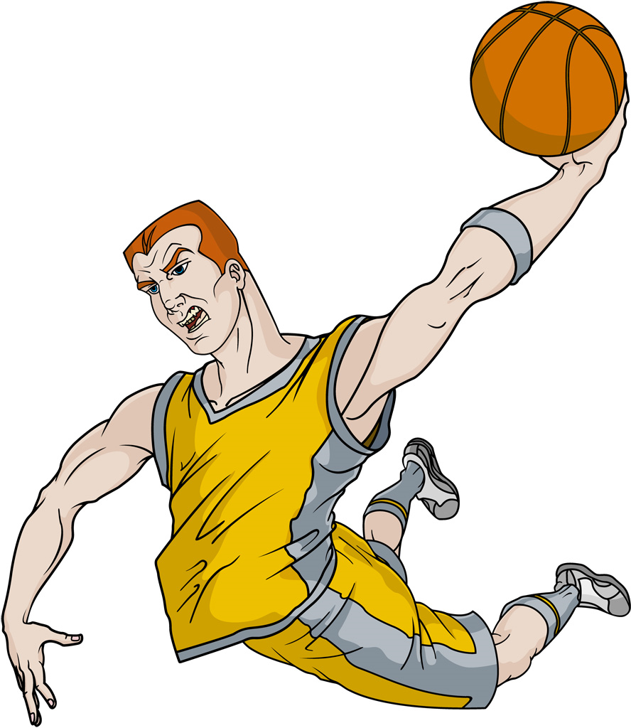

**ポートボール学習カード**

|  |  |
| --- | --- |
|  | |
| 名　前 |  |

学習の流れ

|  |  |  |  |  |  |  |  |  |  |
| --- | --- | --- | --- | --- | --- | --- | --- | --- | --- |
| １ | ２ | ３ | ４ | ５ | ６ | ７ | ８ | ９ | １０ |
| オリエンテーション  ・学習の進め方を知る  ・パワーアップタイムの行い方を知る  ・ルールを知る | 集合・せいれつ・あいさつ・じゅんび運動 | | | | | | | | |
| パワーアップタイム  ・右手ドリブル　・左手ドリブル　・ドリブルチャレンジ　・サークルパス | | | | | | | | ポートボール大会 |
| ねらい①　　　パスをつないでせめよう  ○ドリブルなしハーフコートゲーム（３対３）　　○ハーフコートゲーム  　　　　　　　・友達に声をかけてパスをつなごう。  　　　　　　　・友達に指示を出そう。 | | | | | | | |
| ○ドリブルなしポートボール  ・作戦を選ぼう。  ・学習カードに記入する。 | | | | ねらい②　作戦を工夫してゲームを行おう  ○ポートボールゲーム  ・作戦を選ぼう。  ・学習カードに記入する。 | | | |
| 後片づけ・整理運動・次時のよこく・あいさつ | | | | | | | | | |

パワーアップタイム

|  |  |  |  |  |
| --- | --- | --- | --- | --- |
| 種目  時数 | 右手ドリブル | 左手ドリブル | ドリブル  チャレンジ | サークルパス |
| １回目 | 回 | 回 | 回 | 回 |
| ２回目 | 回 | 回 | 回 | 回 |
| ３回目 | 回 | 回 | 回 | 回 |
| ４回目 | 回 | 回 | 回 | 回 |
| ５回目 | 回 | 回 | 回 | 回 |
| ６回目 | 回 | 回 | 回 | 回 |
| ７回目 | 回 | 回 | 回 | 回 |
| ８回目 | 回 | 回 | 回 | 回 |
| ９回目 | 回 | 回 | 回 | 回 |
| １０回目 | 回 | 回 | 回 | 回 |

**ルール**

**【ドリブルなしハーフコートポートボール（攻２ゴ１対守１キ１）】**

・攻めチームは攻めるだけ、守りチームは守るだけ

・ドリブルなし

・点が入るもしくはボールがコートから出たらコート内メンバーが全員入れ替わる。（ゴールとキーパーは固定）

**【ドリブルなしポートボール】**

・ジャンプボールでゲーム開始

・ドリブルなし

・フィールドプレイヤー全員（３人）が点を入れると＋１０点

**〈役割〉**

|  |  |  |  |  |
| --- | --- | --- | --- | --- |
| **１** | **２** | **３** | **４** | **５** |
|  |  |  |  |  |

（ドリブルなしゲーム）

|  |  |  |  |  |  |  |  |  |  |
| --- | --- | --- | --- | --- | --- | --- | --- | --- | --- |
|  | | **２時** | **３時** | **４時** | **５時** | **６時** | **７時** | **８時** | **９時** |
| **ハーフコートポートボール** | **ゴ** | **１** | **２** | **３** | **４** | **５** | **１** | **２** | **３** |
| **キ** | **２** | **３** | **４** | **５** | **１** | **２** | **３** | **４** |
| **ポートボール** | **ゴ** | **３/４** | **４/５** | **５/１** | **１/２** | **２/３** | **３/４** | **４/５** | **５/１** |
| **キ** | **５/１** | **１/２** | **２/３** | **３/４** | **４/５** | **５/１** | **１/２** | **２/３** |